**1)**

Laboratuarda kullandığımız entegre TTL mantık ailesine girmektedir. Tam parça numarası ise 74LS04DB’ dir. 74LS04DB bir tersleyicidir.

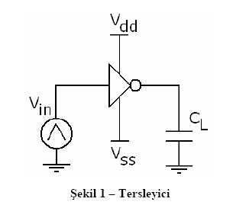

**2)**

Şekilde gösterilen devre laboratuvarda entegresini kullanarak hazırladığımız devredir. Deneyi yaparken sinyal üretecini 5V max ve 0V min değerlerine sahip 1KHz üçgen dalga verecek şekilde ayarladık ve Vdd ve Vss arasına değişken güç kaynağı kullanarak 5V DC uyguladık. Fakat entegreden dolayı net bir sonuç elde edemedik. Yukarıdaki devreyi proteus programında kurduğumuzda elde edilen devre şeması aşağıdaki gibidir.

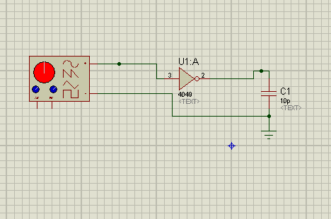

Proteus programında üçgen dalga kaynağı olmadığı için kaynak olarak sinyal üretecini kullandık. Fakat kaynak olarak sinyal üretecini kullandığımızda sinyalin genliğinde yapacağımız offset değişikliklerini yapamadık. Bu nedenle bazı durumlarda yaklaşık değerler gözlemledik, beklenilen sonuçlara yaklaşık değerler bulduk.

**1**

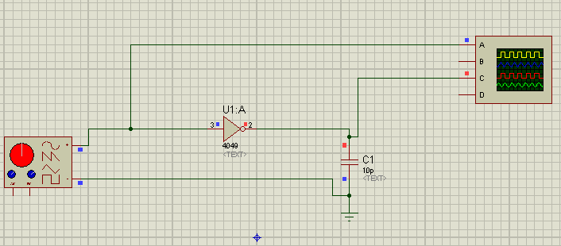

Şekilde görüldüğü gibi devredeki Vin girişine 5V değerinde 1KHZ lik bir üçgen dalga bağladık ve osiloskobun A kanalını girişe B kanalını ise çıkışa bağladık.

Devrenin simulasyonundan elde ettiğimiz giriş ve çıkış aşağıdaki gibidir.

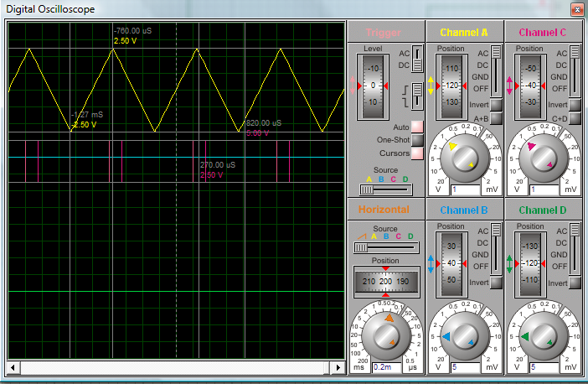

Devreye vermiş olduğumuz üçgen dalganın çıkışta kapasitörden dolayı kırpıldığını ve entegreden dolayı(inverter) terslendiğini gördük bu da bizim beklediğimiz bir sonuçtu.

**2**

Osiloskobu X-Y modunda elde ettiğimiz sonuç aşağıdaki gibidir.

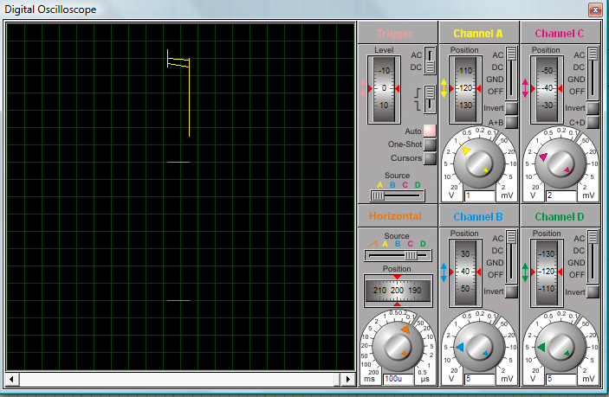

VTC grafiğinde elde ettiğimiz sonuçlar milimetrik olarak ölçülemediği için verileri yaklaşık olarak aşağıdaki gibi bulduk;

|  |  |  |
| --- | --- | --- |
|  | DC karakter Ölçüm değerleri | Veri kitabında verilen değerler |
| VOL | 0V | 0.2V |
| VOH | 5V | 3.4V |
| VIL | 1.9V | 0.8V |
| VIH | 2.8V | 2V |
| NMH | 2.2V | 1.4V |
| NML | 1.9V | 0.6 |

**3**

Veri kitabındaki değerlerin ölçümü için kullanılan devrede CL=15pF ve RL=2 KΩ kullanılmıştır.

Bu nedenle proteus programında elde ettiğim değerler, veri kitabındaki değerlere göre farklı olmuştur. Ayrıca ortam sıcaklığı, sinyal üreteci, offset değerinin ayarlanamaması ölçümleri etkilemiştir.

**3)**

Bu aşamada sinyal üreticini 100KHz ve kare dalga verecek şekilde ayarladık. Osiloskobun A kanalını girişe B kanalını ise çıkışa bağladık. Elde ettiğimiz simulasyon aşağıdaki gibidir.

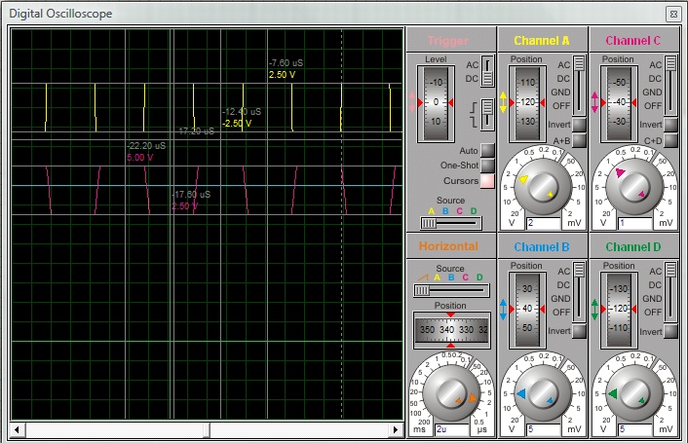

Yine beklediğimiz gibi kare dalga verdiğimizde çıkışta kırpılmış ve terslenmiş bir sinyal elde ettik.

Zaman ekseninden elde etmiş olduğum veriler;

**4**

|  |  |  |
| --- | --- | --- |
|  | Zaman Ölçüm değerleri | Veri kitabında verilen değerler |
| tpHL | 34ns | 15ns |
| tpLH | 38ns | 22ns |
| tr | 100ns |  |
| tf | 100ns |  |
| td | 36ns | 18.5ns |

Verilerden de görüldüğü gibi deneyde ölçtüğümüz tpHL, tpLH ve td değerleri veri kitabında verilen değerlerle farklılık göstermektedir. Bunun nedeni veri kitabında verilen değerlerin sahip olduğu devredeki kapasitörün değeri 15pF ve kullanılan direncin değeri de 400Ω olmasıdır. Bizim kurduğumuz devrede kapasitör değeri 10pF’tır ve direnç yoktur.

Ayrıca kullanmış olduğumuz proteus programında sinyal üreteci kullanarak ofset değerini ayarlayamamış olmamız da bu değerlerin farklı ya da yaklaşık çıkmasına önemli bir etken olmuştur.

**5**